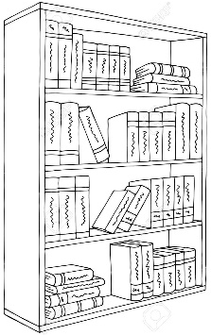

Anne Frank

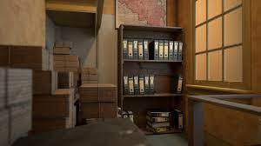
Het achterhuis
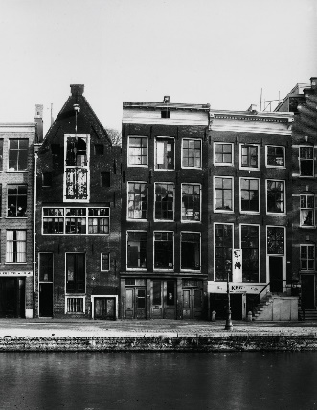
Het Achterhuis is een woning aan de Prinsengracht 263 in Amsterdam waar de Joodse familie Frank zat ondergedoken tijdens de Tweede Wereldoorlog en Anne Frank haar beroemde dagboek Het Achterhuis schreef. Het pand Prinsengracht 263 bestaat uit een voorhuis en een achterhuis waar de onderduik plaatsvond. Tijdens WOII duikt het gezin van Anne Frank ruim twee jaar onder in het Achterhuis met het gezin Van Pels en Fritz Pfeffer. Het bevatte de conclusie dat de onderduikers in het Achterhuis met een zekerheid van 85% waren verraden door de Joodse notaris Arnold van den Bergh (1886-1950), die onderdeel uitmaakte van de Joodse Raad.

Wie is Anne Frank?
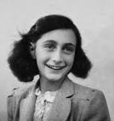
Anne Frank wordt op 12 juni 1929 geboren in de Duitse stad Frankfurt am Main. Annelies Marie Frank was een Duits en later stateloos Joods meisje dat wereldberoemd is geworden door haar dagboek dat ze schreef tijdens de Tweede Wereldoorlog, toen ze ondergedoken zat in het achterhuis aan de Prinsengracht in Amsterdam.

- Geboren: 12 Juni 1929, Frankfurt am Main, Duitsland
- Overleden: 1945, Bergen-Belsen, Duitsland
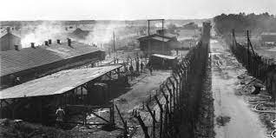
- Broers/zussen: Margot Frank
- Begraafplaats: Bergen-Belsen, Duitsland
- Ouders: Otto Frank, Edith Frank

In Bergen-Belsen waren Anne en Margot erg verzwakt en werden naar de ziekenbarak overgebracht, waar ze naast elkaar lagen. Ze kregen hoge koorts. In februari 1945 overleed Margot, enkele dagen later overleed ook Anne, waarschijnlijk aan de gevolgen van vlektyfus.

Blz. 15
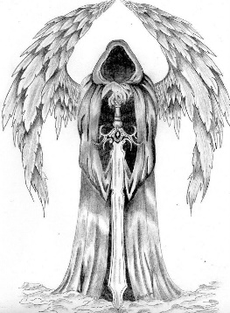
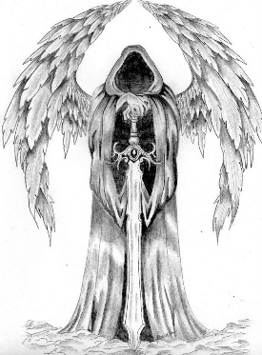
Engel des doods

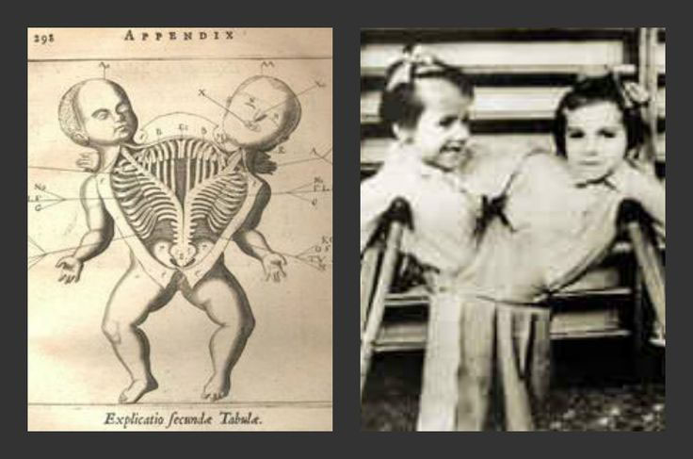
Josef Mengele
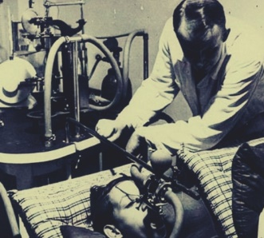
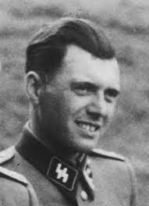
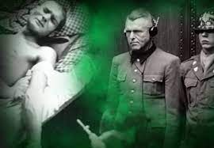
Josef Mengele (1911-1979) werd berucht door de misdaden die hij als kamparts pleegde in concentratiekamp Auschwitz. Hij voerde er gruwelijke medische experimenten uit op gevangenen en stuurde tijdens selecties op het perron van Auschwitz-Birkenau vele Joden en zigeuners naar de gaskamer. Josef Mengele (Günzburg, 16 maart 1911 – Bertioga (Brazilië), 7 februari 1979) was een Duitse oorlogsmisdadiger, genetisch onderzoeker, legerarts en nationaalsocialist. Volgens sommige historici voerde Mengele met ca. 3000 tweelingen experimenten uit. Steeds als er een nieuwe, overvolle trein gevangenen arriveerde moesten de kampartsen bepalen welke gevangenen bleven leven en welke naar de gaskamer moesten. De tweelingbroers en -zussen waren uitermate geschikt om te zien hoe het precies met de erfelijkheid zat. Zo bracht Mengele bij diverse tweelingen ziektekiemen in en bestudeerde hij de ontwikkeling die ze vervolgens doormaakten. Veel van zijn analyses stuurde hij direct door naar Von Verschuer. Na de oorlog werkte Mengele onder een valse naam tussen 1945 en 1949 als boerenknecht in Mangolding, een dorp bij Rosenheim. In 1949 ontsnapte hij via Italië naar Zuid-Amerika. Tussen 1949 en 1959 woonde hij in Buenos Aires, financieel ondersteund door zijn familie. Mengele overleed in 1979 tijdens het zwemmen, mogelijk aan een hartinfarct of een beroerte. Hij werd onder de naam 'Wolfgang Gerhard' begraven. Gif injecties in de ogen, bloederige operaties zonder verdoving. Nazi-arts Josef Mengele zag Auschwitz als laboratorium. Mengele was ook gefascineerd door de gedachte blauwe ogen te creëren en voerde ontelbare proeven uit om de kleur van de iris te veranderen. Zo liet hij ooit 36 kleine kinderen uit een gevangenenbarak halen en verf in hun bruine ogen spuiten. De meesten van hen werden direct blind, maar blauwe ogen kregen ze niet en Josef Mengele stuurde ze naar de gaskamer.

